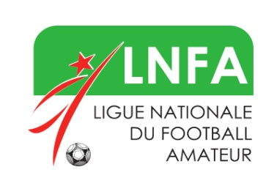
الإتحاد الجزائري لكرة القدم
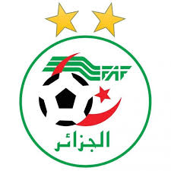
FEDERATION ALGERIENNE DE FOOTBALL
الرابطة الوطنية لكرة القدم للهواة
LIGUE NATIONALE DU FOOTBALL AMATEUR

Programme des rencontres Jeunes catégorie (U-19 & U-18)
7^{éme} Journée : Vendredi 25 et Samedi 26 Novembre 2022

Groupe « A »
Lieu | Rencontre | Date | Horaires |  | Observations
 |  |  | U 19 | U 18
BECHAR – 20 Août 55 | JSS - MCEB | Vendredi 25.11 | 09H00 | 11H00
SAIDA -Frères BRACI | MCS - CRT | = | = | =
ORAN -Ben Ahmed « CHOUPOT » | MCO – WAT | = | = | =
MASCARA - Meflah Aouad | GCM - ASMO | = | = | =
TIARET - KAID AHMED | JSMT - SCM | = | = | =
MOSTAGANEM - BENSLIMANE | ESM- ACFAF | = | = | ESM U18 EXEMPT
Groupe «B »
Lieu | Rencontre | Date | Horaires |  | Observations
 |  |  | U 19 | U 18
KOUBA -Benhaddad | RCK - USMA | Vendredi 25.11 | 09H00 | 11H00
ALGER - Bourouba | NAHD - USMH | Samedi 26.11 | = | =
CHLEF - Gheddab Sahnoun | ASO - RCR | = | = | =
BOUFARIK -Mohamed Regaz | WAB - ESBA | = | = | =
TIZI OUZOU -1erNovembre | JSK - SKAF | = | = | =
SETIF - 500 Logements | ESS - MCBOS | = | = | =
Groupe « C »
Lieu | Rencontre | Date | Horaires |  | Observations
 |  |  | U 19 | U 18
M’SILA -Magra | NCM - OM | Vendredi 25.11 | 09H00 | 11H00
SOUR EL GHOZLANE - Derradji | ESG - JSBM | = | = | =
HYDRA -Ahmed Falek | PAC - IBKEK | = | = | =
ALGER – Baraki | MCA- RCA | = | = | =
CHELGHOUM LAID | HBCL - CRB | =
Exempt : MCEE
Groupe « D »
Lieu | Rencontre | Date | Horaires |  | Observations
 |  |  | U 19 | U 18
KHENCHELA | USMK - JSMS | Samedi 26.11 | 09H00 | 11H00
ANNABA -Bouzred | USMAn - ASAM | = | = | =
Constantine -Hama Bouziane | CSC - USC | = | = | =
BISKRA - Menani | USB - ASK | = | = | =
TELEGHMA | NRBT - MOC | = | = | =
BATNA -Sefouhi | CAB - HAMRA | = | = | =

